**Informe de Ejecución Presupuestaria**

**Viceministerio de Integración y Comercio Exterior**

**Octubre del 2024**

**Ministerio de Economía**

**Dirección Financiera**

**INFORME DE EJECUCIÓN PRESUPUESTARIA**

**DEL VICEMINISTERIO DE INTEGRACIÓN Y COMERCIO EXTERIOR**

**OCTUBRE DEL 2024**

El Viceministerio de Integración y Comercio Exterior es la dependencia que se encarga de considerar las relaciones económicas y el desarrollo del comercio exterior, esto con la finalidad de promover la integración económica de Guatemala en Centroamérica por medio de la implementación de estrategias y políticas de comercio exterior, por medio de alianzas y negociaciones de comercio internacional. Así también es el ente encargado de administrar los convenios internacionales ya suscritos y de velar por que se cumplan, se cuenta con representantes por medio de la Misión Permanente de Guatemala ante la Organización Mundial del Comercio (OMC).

Al Viceministerio de Integración y Comercio Exterior le fue asignado un presupuesto por un monto de **Q51,022,465.00**, con un incremento por la cantidad de Q.4,986.00 para cubrir el pago de nómina, lo que representa un presupuesto vigente de **Q51.027,451.00**, del monto anterior al cierre de octubre se reportó una ejecución de gastos de **Q37.731,271.01**, lo que representa el **73.94%**.

**Gráfica No. 1**

**Viceministerio de Integración y Comercio Exterior**

**Ejecución Presupuestaria**

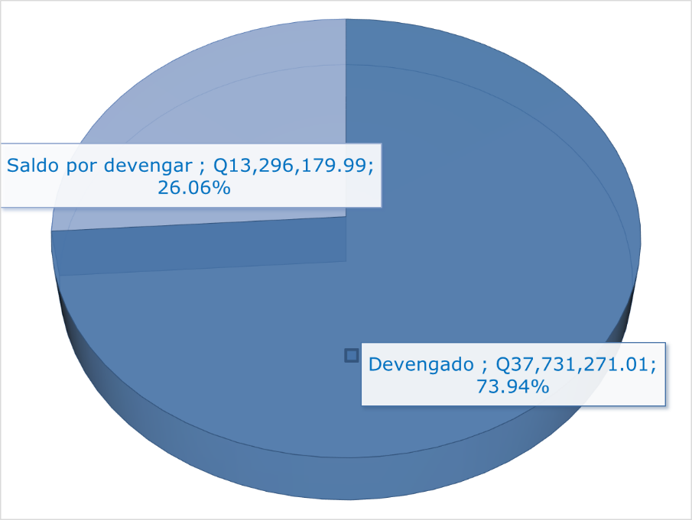

**Fuente:** Sistema de Contabilidad Integrada (Sicoin) 04/11/2024 8:05

**Gráfica No. 2**

**Viceministerio de Integración y Comercio Exterior**

**Ejecución Presupuestaria**

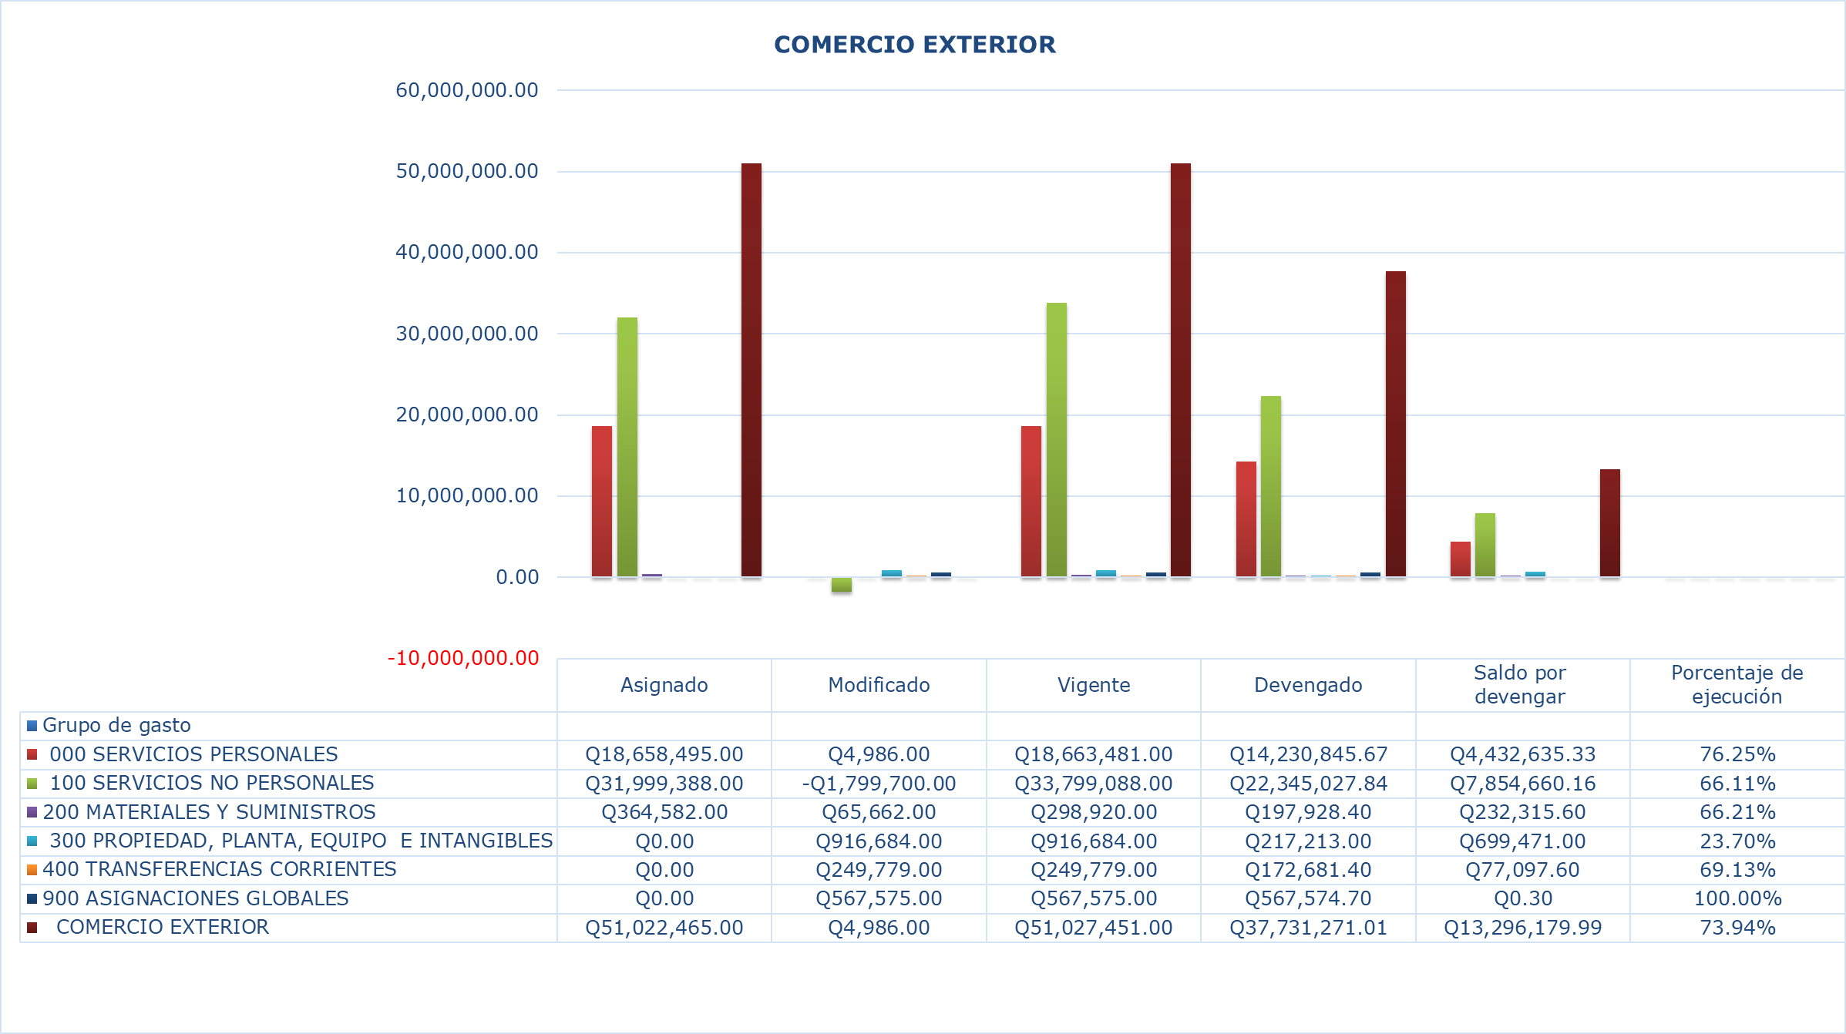

**Fuente:** Sistema de Contabilidad Integrada (Sicoin) 04/11/2024 8:05

El cuadro No. 1 presenta la ejecución presupuestaria de los gastos del Viceministerio de Integración y Comercio Exterior, los que en su mayoría se concentran en pago de nómina, servicios jurídicos caso CIADI, servicios, materiales y suministros:

**Cuadro No. 1**

**Viceministerio de Integración y Comercio Exterior**

**Presupuesto por Dependencias y grupo de gasto**



**Fuente:** Sistema de Contabilidad Integrada (Sicoin) 04/11/2024 8:05

El cuadro No. 2 detalla el comportamiento del uso de las cuotas financieras por las distintas fuentes de financiamiento:

**Cuadro No. 2**

**Viceministerio de Integración y Comercio Exterior**

**Informe de Ejecución de Cuota Financiera**



**Fuente:** Sistema de Contabilidad Integrada (Sicoin) 04/11/2024 8:05